**Codificación y Programación.**

**Quiz #1**

**Q. 01-01.** Como ejemplo se tiene un código que imprime la suma de los valores numéricos del 1 al 3 utilizando la función print() tal que : print(1+2+3).

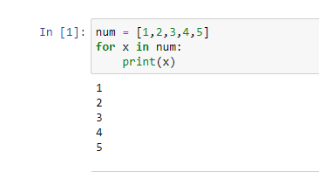

Con referencia a este ejemplo, diseñe un código que imprima la suma de los valores de 1 a 5

**Q. 02-01.** Como ejemplo se tiene el diagrama de flujo de un programa que encuentra la suma de números impares enteros entre 1 y 100 e imprime la suma.

Completa los espacios en blanco del segundo diagrama de flujo para. Los números pares entre 20 y 50

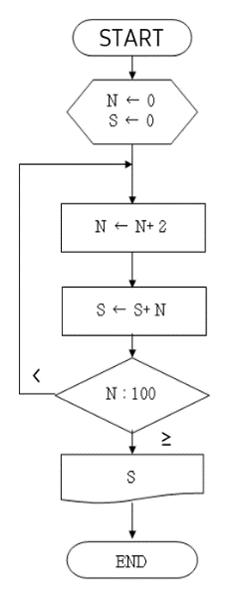 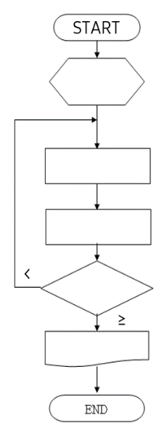

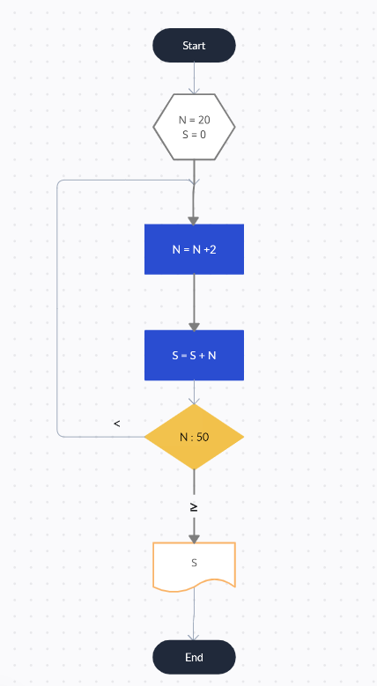

**Q. 02-02.**  Diseñe un programa que reciba un número entero positivo del usuario y diga si es un número par o impar.

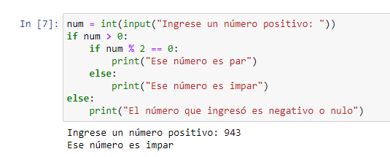

**Q. 03-01.** Diseñe un código que imprima la siguiente salida decorativa:

*****************************

# # # # # # # # # # # # # # # # # # # #

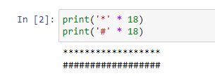

Utilice sólo un carácter '*' en la primera línea y use el operador * y número. En la segunda línea, utilice sólo un carácter '#' y un espacio, y utilice el operador * y el número.

**Q. 04-01.** Escribe y guarda tu nombre y dirección en las variables nombre y dirección, respectivamente. Escribe un código que lo imprima en la pantalla

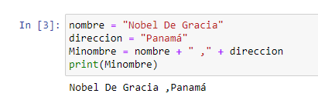

**Q. 05-01.** Diseñe un código que imprima la tabla de verdad de la función and y de la función or teniendo como entradas X y Y

**Guía de codificación:** Consulte las 4 posibles salidas de las tablas de funciones

Función or

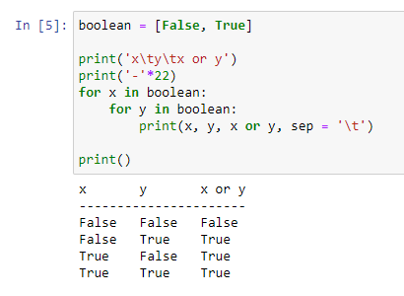

Función and

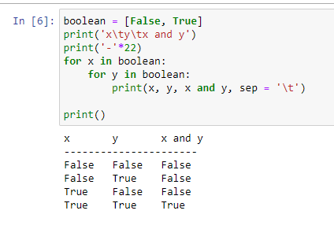

**Q. 06-01.** Escriba un programa que tome dos enteros al azar como entrada y los enumere de menor a mayor. (Restricción: dos enteros que no sean el mismo número).

**Guía de codificación:** Recibe la entrada del usuario con la función input y conviértela en un entero utilizando la función int. A continuación, utiliza una sentencia if para comparar e imprimir los dos valores.

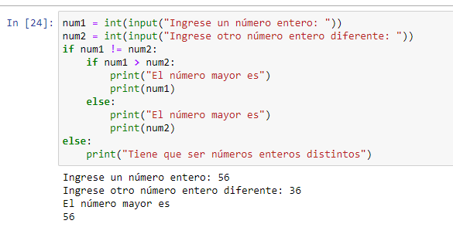

**Q. 07-01.** Escriba un programa que realice las siguientes funciones utilizando una expresión condicional compuesta de una sentencia if (bucle anidado).

El programa debe preguntar si una persona es un adulto o un niño, si es un adulto debe preguntar si está casado o soltero y debe imprimir en pantalla si es un niño o un adulto y si es casado o soltero

**Guía de codificación:** Escriba un código que funcione de forma diferente dependiendo de si la respuesta a la primera pregunta es 0 o 1, como se muestra a continuación.

If( ==1):

If( ==0):

Else

Else

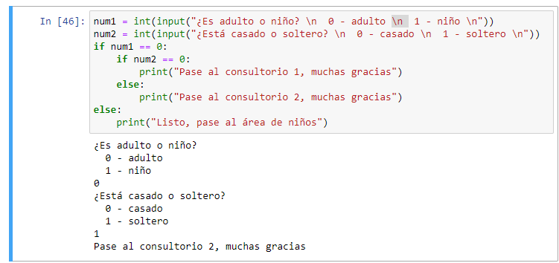

**Q. 08-01. E**ntre los números naturales positivos distintos del 1, un número que no es primo se llama número compuesto. Diseñe un código que imprima los números primos y compuestos del 2 al

**Guía de codificación:** Utilice la sentencia for para resolver este problema. Cuando se utiliza una sentencia for anidada, se debe introducir una expresión para determinar un número primo en la sentencia for interna.

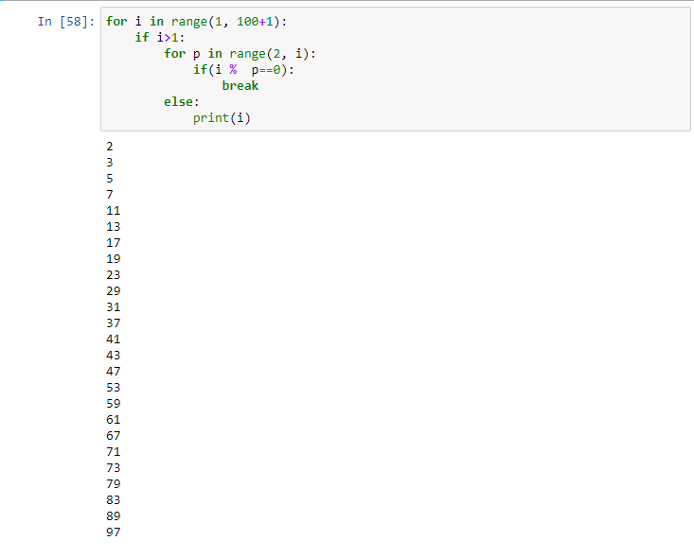

**Q. 09-01.** Un número de Armstrong es un entero de tres dígitos que es igual a la suma de los cubos de cada dígito. Encuentra todos los números de Armstrong entre los enteros de tres dígitos

**Guía de codificación:** Todos los números del 100 al 999 deben buscarse utilizando la sentencia for.

